Đơn vị thực hiện: Trường mầm non Đông Thành
Người thực hiện: Nhân viên y tế
Đối tượng: CBGVNV, PHHS
Thời gian: ngày 26/03/2026

Bài tuyên truyền về phòng chống bệnh tay - chân - miệng
Kính thưa quý phụ huynh, thưa toàn thể các thầy cô giáo!
Phòng y tế trường xin gửi đến quý vị một số thông tin quan trọng về bệnh tay, chân, miệng . Bệnh tay, chân, miệng là bệnh truyền nhiễm nguy hiểm, thường gặp ở trẻ nhỏ, đặc biệt là lứa tuổi mầm non. Mục đích là để chúng ta cùng nâng cao cảnh giác, tăng cường phòng ngừa, bảo vệ sức khỏe cho các con thân yêu.
1. Tổng quan về bệnh
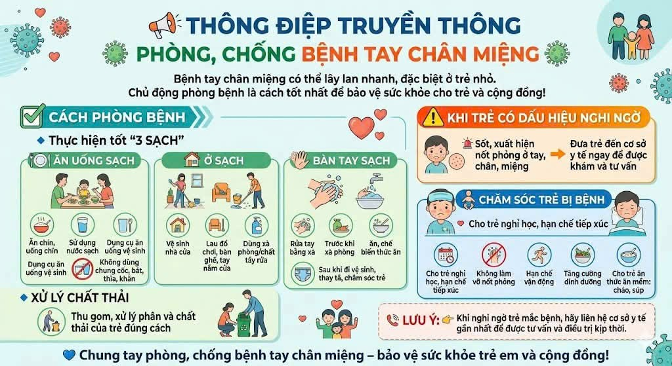
Bệnh tay – chân – miệng là một bệnh truyền nhiễm do virus đường ruột gây ra, thường gặp nhất là Enterovirus 71 và Coxsackievirus A16.
Đối tượng mắc bệnh nhiều nhất là trẻ dưới 5 tuổi, đặc biệt là trẻ đang trong độ tuổi mẫu giáo, mầm non, do hệ miễn dịch còn non yếu và thói quen sinh hoạt chưa khoa học.


2. Con đường lây bệnh
Bệnh có khả năng lây lan rất nhanh qua nhiều con đường khác nhau:
- Qua đường tiêu hóa: khi trẻ ăn uống phải thực phẩm, nước uống hoặc tay bị nhiễm virus.
- Qua dịch tiết đường hô hấp: ho, hắt hơi, chảy nước mũi.
- Qua tiếp xúc trực tiếp: khi trẻ chơi chung đồ chơi, dùng chung khăn, chén, cốc.
👉 Chỉ cần một trẻ bị bệnh, nếu không phát hiện và cách ly kịp thời, bệnh sẽ dễ dàng lây lan thành ổ dịch trong lớp học.
3. Triệu chứng nhận biết
Để kịp thời đưa trẻ đi khám và điều trị, cha mẹ cần lưu ý một số dấu hiệu sau:
- Trẻ sốt nhẹ hoặc sốt cao.
- Trẻ quấy khóc, mệt mỏi, biếng ăn.
- Có mụn nước, phỏng nước ở lòng bàn tay, bàn chân, gối, mông.
- Loét miệng, chảy nhiều nước dãi, trẻ đau khi ăn uống.
- 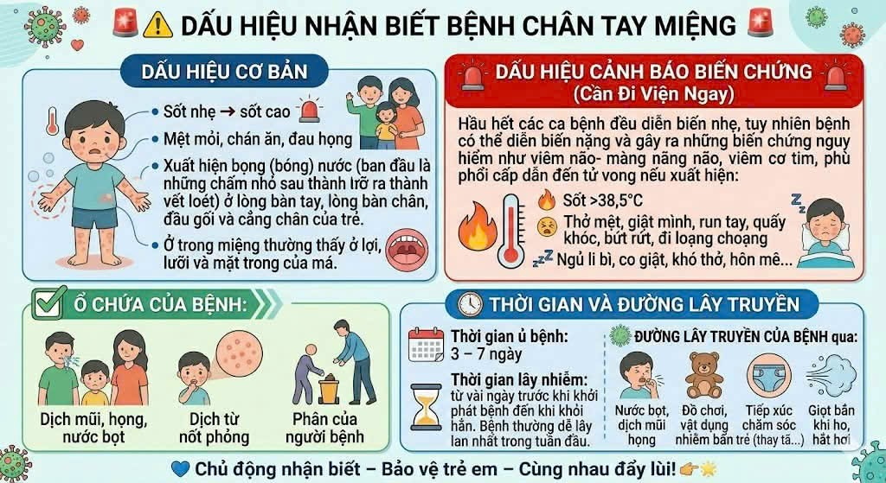
4. Biến chứng nguy hiểm
Thông thường, bệnh có thể tự khỏi sau 7 – 10 ngày. Tuy nhiên, một số trường hợp có thể diễn tiến nhanh, gây biến chứng nguy hiểm như:
- Viêm màng não, viêm não.
- Phù phổi cấp, suy hô hấp.
- Nguy cơ tử vong nếu không phát hiện sớm.
👉 Vì vậy, việc theo dõi sát tình trạng của trẻ và đưa đến cơ sở y tế ngay khi có dấu hiệu bất thường là vô cùng quan trọng.
5. Biện pháp phòng ngừa
Tại gia đình
- Rửa tay thường xuyên bằng xà phòng dưới vòi nước sạch cho cả người lớn và trẻ, đặc biệt trước khi ăn và sau khi đi vệ sinh.
- Giữ gìn vệ sinh nhà cửa, đồ chơi, dụng cụ sinh hoạt của trẻ.
- Cho trẻ ăn uống hợp vệ sinh: ăn chín, uống sôi.
- Không cho trẻ mút tay, ngậm đồ chơi.
- Khi trẻ có biểu hiện bệnh, cần cách ly tại nhà và đưa đến cơ sở y tế để khám, tuyệt đối không cho trẻ đến lớp.
Tại nhà trường
- Giáo viên thường xuyên nhắc trẻ rửa tay đúng cách.
- Đảm bảo lớp học, đồ chơi, tay nắm cửa, sàn nhà được vệ sinh, khử khuẩn hằng ngày.
- Theo dõi sức khỏe trẻ trước khi vào lớp; nếu phát hiện trẻ có dấu hiệu nghi ngờ, thông báo ngay cho phụ huynh.
- Phối hợp chặt chẽ với phụ huynh và cơ sở y tế để quản lý, xử trí kịp thời ca bệnh.
Kính thưa quý vị, bệnh tay – chân – miệng hoàn toàn có thể phòng ngừa được nếu gia đình và nhà trường cùng nhau phối hợp, nâng cao ý thức vệ sinh và chăm sóc sức khỏe trẻ.
“Vì sức khỏe của con em chúng ta – hãy cùng nhau giữ gìn môi trường học đường sạch sẽ, an toàn, để các bé được vui học và lớn khôn khỏe mạnh mỗi ngày.”
Xin trân trọng cảm ơn!
Nhân viên y tế

Đơn vị thực hiện: Trường mầm non Đông Thành
Người thực hiện: Nhân viên y tế
Đối tượng: CBGVNV, PHHS
Thời gian: ngày 26/03/2026

Bài tuyên truyền về phòng chống bệnh tay - chân - miệng
Kính thưa quý phụ huynh, thưa toàn thể các thầy cô giáo!
Phòng y tế trường xin gửi đến quý vị một số thông tin quan trọng về bệnh tay, chân, miệng . Bệnh tay, chân, miệng là bệnh truyền nhiễm nguy hiểm, thường gặp ở trẻ nhỏ, đặc biệt là lứa tuổi mầm non. Mục đích là để chúng ta cùng nâng cao cảnh giác, tăng cường phòng ngừa, bảo vệ sức khỏe cho các con thân yêu.
1. Tổng quan về bệnh
Bệnh tay – chân – miệng là một bệnh truyền nhiễm do virus đường ruột gây ra, thường gặp nhất là Enterovirus 71 và Coxsackievirus A16.
Đối tượng mắc bệnh nhiều nhất là trẻ dưới 5 tuổi, đặc biệt là trẻ đang trong độ tuổi mẫu giáo, mầm non, do hệ miễn dịch còn non yếu và thói quen sinh hoạt chưa khoa học.
2. Con đường lây bệnh
Bệnh có khả năng lây lan rất nhanh qua nhiều con đường khác nhau:
- Qua đường tiêu hóa: khi trẻ ăn uống phải thực phẩm, nước uống hoặc tay bị nhiễm virus.
- Qua dịch tiết đường hô hấp: ho, hắt hơi, chảy nước mũi.
- Qua tiếp xúc trực tiếp: khi trẻ chơi chung đồ chơi, dùng chung khăn, chén, cốc.
👉 Chỉ cần một trẻ bị bệnh, nếu không phát hiện và cách ly kịp thời, bệnh sẽ dễ dàng lây lan thành ổ dịch trong lớp học.
3. Triệu chứng nhận biết
Để kịp thời đưa trẻ đi khám và điều trị, cha mẹ cần lưu ý một số dấu hiệu sau:
- Trẻ sốt nhẹ hoặc sốt cao.
- Trẻ quấy khóc, mệt mỏi, biếng ăn.
- Có mụn nước, phỏng nước ở lòng bàn tay, bàn chân, gối, mông.
- Loét miệng, chảy nhiều nước dãi, trẻ đau khi ăn uống.
4. Biến chứng nguy hiểm
Thông thường, bệnh có thể tự khỏi sau 7 – 10 ngày. Tuy nhiên, một số trường hợp có thể diễn tiến nhanh, gây biến chứng nguy hiểm như:
- Viêm màng não, viêm não.
- Phù phổi cấp, suy hô hấp.
- Nguy cơ tử vong nếu không phát hiện sớm.
👉 Vì vậy, việc theo dõi sát tình trạng của trẻ và đưa đến cơ sở y tế ngay khi có dấu hiệu bất thường là vô cùng quan trọng.
5. Biện pháp phòng ngừa
Tại gia đình
- Rửa tay thường xuyên bằng xà phòng dưới vòi nước sạch cho cả người lớn và trẻ, đặc biệt trước khi ăn và sau khi đi vệ sinh.
- Giữ gìn vệ sinh nhà cửa, đồ chơi, dụng cụ sinh hoạt của trẻ.
- Cho trẻ ăn uống hợp vệ sinh: ăn chín, uống sôi.
- Không cho trẻ mút tay, ngậm đồ chơi.
- Khi trẻ có biểu hiện bệnh, cần cách ly tại nhà và đưa đến cơ sở y tế để khám, tuyệt đối không cho trẻ đến lớp.
Tại nhà trường
- Giáo viên thường xuyên nhắc trẻ rửa tay đúng cách.
- Đảm bảo lớp học, đồ chơi, tay nắm cửa, sàn nhà được vệ sinh, khử khuẩn hằng ngày.
- Theo dõi sức khỏe trẻ trước khi vào lớp; nếu phát hiện trẻ có dấu hiệu nghi ngờ, thông báo ngay cho phụ huynh.
- Phối hợp chặt chẽ với phụ huynh và cơ sở y tế để quản lý, xử trí kịp thời ca bệnh.
Kính thưa quý vị, bệnh tay – chân – miệng hoàn toàn có thể phòng ngừa được nếu gia đình và nhà trường cùng nhau phối hợp, nâng cao ý thức vệ sinh và chăm sóc sức khỏe trẻ.
“Vì sức khỏe của con em chúng ta – hãy cùng nhau giữ gìn môi trường học đường sạch sẽ, an toàn, để các bé được vui học và lớn khôn khỏe mạnh mỗi ngày.”
Xin trân trọng cảm ơn!
Nhân viên y tế

